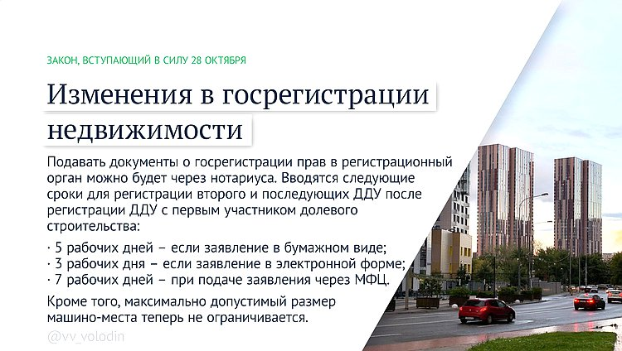

Федеральный закон от 30.04.2021 N 120-ФЗ
"О внесении изменений в Федеральный закон "О государственной регистрации недвижимости" и отдельные законодательные акты Российской Федерации"

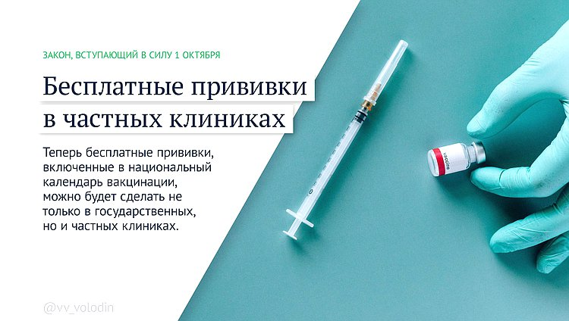

Федеральный закон от 02.07.2021 N 316-ФЗ
"О внесении изменений в Федеральный закон "Об иммунопрофилактике инфекционных болезней"

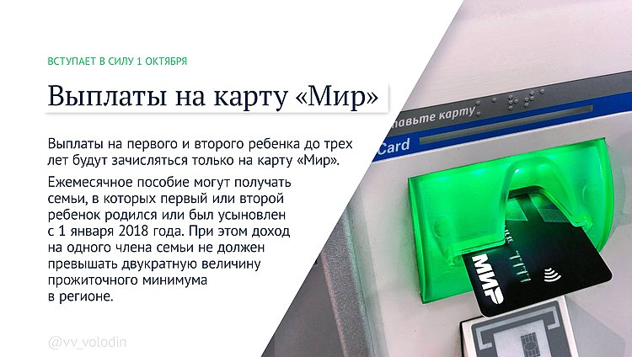

Постановление Правительства РФ от 09.08.2021 N 1317
"О внесении изменений в перечень иных выплат за счет средств бюджетов бюджетной системы Российской Федерации для целей применения частей 5 и 5.1 статьи 30.5 Федерального закона "О национальной платежной системе"

Постановление Правительства РФ от 24.05.2021 N 772
"О повышении денежного довольствия военнослужащих и сотрудников некоторых федеральных органов исполнительной власти"

Федеральный закон от 01.07.2021 N 261-ФЗ
"О внесении изменений в Закон Российской Федерации "О средствах массовой информации" и статью 10.5 Федерального закона "Об информации, информационных технологиях и о защите информации"

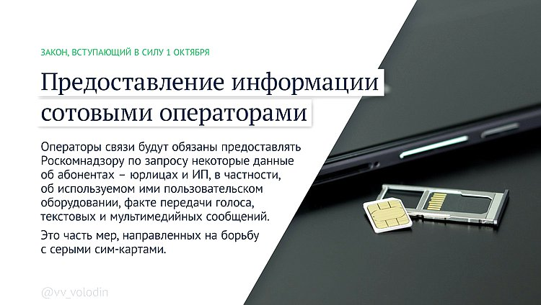

Федеральный закон от 02.07.2021 N 319-ФЗ
"О внесении изменений в Федеральный закон "О связи"

Федеральный закон от 31.07.2020 N 306-ФЗ
(ред. от 11.06.2021)
"О внесении изменений в Федеральный закон "О рынке ценных бумаг" и отдельные законодательные акты Российской Федерации"

